20201853 서민비

|  |  |  |  |  |  |  |  |
| --- | --- | --- | --- | --- | --- | --- | --- |
| 2 | 4 | 6 | 8 | 10 | 12 | 14 | 16 |
| O | O | O | O | O | O | O | O |

#2

public class OOP2_2 {  
 public static void main(String[] args) {  
 int [][]n={{1},{1,2,3},{1},{1,2,3,4},{1,2}};  
  
 for(int i=0; i<n.length;i++){  
 for(int j=0;j<n[i].length;j++){  
 System.*out*.print(n[i][j]+" ");  
 }  
 System.*out*.println();  
 }  
 }  
}

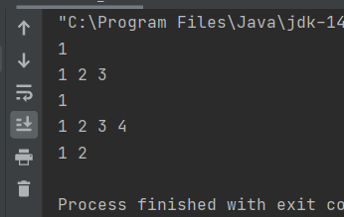

#4

import java.util.Scanner;  
  
public class OOP2_4 {  
 public static void main(String[] args) {  
 String s;  
 Scanner scanner=new Scanner(System.*in*);  
  
 System.*out*.print("소문자 알파벳 하나를 입력하시오>>");  
 s=scanner.next();  
 char alphabet=s.charAt(0); //s[0]번째 값 가져오기  
  
 for(int i=0;i<=alphabet-'a';i++){  
 for(int j='a';j<=alphabet-i;j++){  
 System.*out*.printf("%c", j);  
 }  
 System.*out*.println();  
 }  
 scanner.close();  
 }  
}

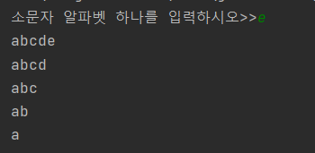

#6

import java.util.Scanner;  
  
public class OOP2_6 {  
 public static void main(String[] args) {  
 int[] unit={50000,10000,1000,500,100,50,10,1};  
 Scanner scanner=new Scanner(System.*in*);  
  
 System.*out*.print("금액을 입력하시오 : ");  
 int money=scanner.nextInt();  
  
 int i=0;  
 while(money>0){  
 if(money/unit[i] !=0) {  
 System.*out*.println(unit[i] + "원 짜리 : " + (money/ unit[i]) + "개");  
 }  
 money=money%unit[i++];  
 }  
 scanner.close();  
 }  
}

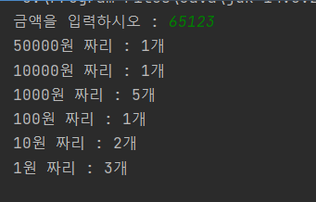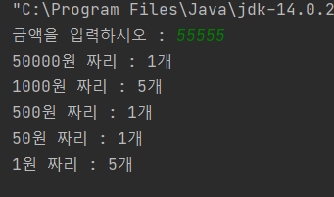

#8

import java.util.Scanner;  
  
public class OOP2_8 {  
 public static void main(String[] args) {  
 System.*out*.print("정수 몇개?");  
 Scanner scanner=new Scanner(System.*in*);  
  
 int num=scanner.nextInt();  
 int []array=new int[num];  
  
 for(int i=0; i<num;i++) {  
 array[i] = (int) (Math.*random*() * 100 + 1);  
 for (int j = 1; j < i; j++) {  
 if(array[i]==array[j]){  
 i--;  
 break;  
 }  
  
 }  
 }  
  
 for(int j=0;j<num;j++){  
 System.*out*.print(array[j]+ " ");  
 if(j%10==9){  
 System.*out*.println();  
 }  
 }  
 scanner.close();  
 }  
}

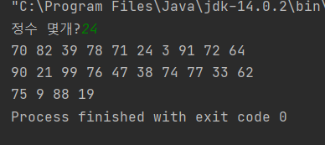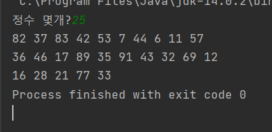

#10

public class OOP2_10 {  
 public static void main(String[] args) {  
 int[][]array=new int[4][4];  
  
 //배열의 원소가 0이면 랜덤값을 넣고, 0이 아니면 i--를 반복합니다.  
 for(int i=0;i<10;i++) {  
 int a = (int) (Math.*random*() * 4 + 0);  
 int b = (int) (Math.*random*() * 4 + 0);  
 if (array[a][b] == 0) {  
 array[a][b] = (int) (Math.*random*() * 10 + 1);  
 }else{  
 i--;  
 }  
 }  
  
 //배열의 원소를 출력합니다.  
 for(int i=0; i< array.length;i++){  
 for(int j=0;j<array[i].length;j++){  
 System.*out*.print(array[i][j]+"\t");  
 }  
 System.*out*.println();  
 }  
 }  
}

}

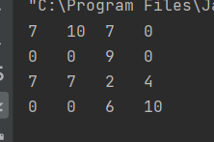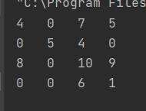

#12

public class Add {  
 public static void main(String[] args) {  
 int sum=0;  
 for(int i=0;i< args.length;i++){  
 try {  
 sum += Integer.*parseInt*(args[i]);  
 }catch (NumberFormatException e){  
 continue;  
 }  
 }  
 System.*out*.println(sum);  
 }  
}

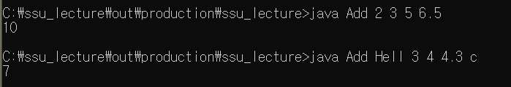

#14

import java.util.Scanner;  
  
public class OOP2_14 {  
 public static void main(String[] args) {  
 String course[]={"Java","C++","HTML5","컴퓨터구조","안드로이드"};  
 int score[]={95,88,76,62,55};  
  
 Scanner scanner=new Scanner(System.*in*);  
 String stop="그만";  
 while(true) {  
 boolean isThere=true;  
 System.*out*.print("과목 이름>>");  
 String subjectName = scanner.next();  
 //그만 입력 시 종료  
 if(stop.equals(subjectName)){break;}  
  
 //일치하는 과목 검색  
 for(int i=0;i< course.length;i++) {  
 if (course[i].equals(subjectName)) {  
 System.*out*.println(subjectName+"의 점수는 "+score[i]);  
 isThere=false;  
 break;  
 }  
 }  
 //일치하는 과목 없으면  
 if(isThere) {  
 System.*out*.println("없는 과목입니다.");  
 }  
 }  
 scanner.close();  
 }  
}

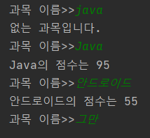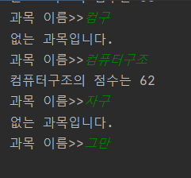

#16

import java.util.Scanner;  
  
public class OOP2_16 {  
 public static void main(String[] args) {  
 String str[]={"가위","바위","보"};  
 String stop="그만";  
 Scanner scanner=new Scanner(System.*in*);  
  
 System.*out*.println("컴퓨터와 가위 바위 보 게임을 합니다.");  
  
 while(true) {  
 System.*out*.print("가위 바위 보!>>");  
 String userSelect = scanner.next();  
 //그만 입력 시 종료  
 if(stop.equals(userSelect)){break;}  
 //가위 바위 보 냈으면  
 int computerSelect = (int) (Math.*random*() * 3); //0,1,2 중 랜덤  
  
 if(str[computerSelect].equals(userSelect)){  
 System.*out*.print("사용자 = "+userSelect+" , 컴퓨터 = "+str[computerSelect]);  
 System.*out*.println(", 비겼습니다.");  
 }else{  
 if(str[computerSelect].equals("가위")){  
 if(userSelect.equals("바위")){  
 System.*out*.print("사용자 = "+userSelect+" , 컴퓨터 = "+str[computerSelect]);  
 System.*out*.println(", 사용자가 이겼습니다.");  
 }else if(userSelect.equals("보")){  
 System.*out*.print("사용자 = "+userSelect+" , 컴퓨터 = "+str[computerSelect]);  
 System.*out*.println(", 컴퓨터가 이겼습니다.");  
 }  
 }else if(str[computerSelect].equals("바위")){  
 if(userSelect.equals("보")){  
 System.*out*.print("사용자 = "+userSelect+" , 컴퓨터 = "+str[computerSelect]);  
 System.*out*.println(", 사용자가 이겼습니다.");  
 }else if(userSelect.equals("가위")){  
 System.*out*.print("사용자 = "+userSelect+" , 컴퓨터 = "+str[computerSelect]);  
 System.*out*.println(", 컴퓨터가 이겼습니다.");  
 }  
 }else if(str[computerSelect].equals("보")){  
 if(userSelect.equals("가위")){  
 System.*out*.print("사용자 = "+userSelect+" , 컴퓨터 = "+str[computerSelect]);  
 System.*out*.println(", 사용자가 이겼습니다.");  
 }else if(userSelect.equals("바위")){  
 System.*out*.print("사용자 = "+userSelect+" , 컴퓨터 = "+str[computerSelect]);  
 System.*out*.println(", 컴퓨터가 이겼습니다.");  
 }  
 }  
  
 }  
  
 }  
 scanner.close();  
 }  
}

